O USO DA TURBINA TESLA NO APROVEITAMENTO ENERGETICO EM REDES DE DISTRIBUIÇÃO DE GÁS NATURAL.

Lilian Lima Bomfim⁽¹⁾ ; Ricardo Coelho de Sousa⁽²⁾; Matheus Liniker de Jesus Santos⁽³⁾; Flávia Regina Góis Lobão⁽⁴⁾; Breno Freitas Menezes⁽⁵⁾; Antonio Guimarães Santos Júnior⁽⁶⁾; Sisley Caroline Bezerra dos Santos⁽⁷⁾; Elloa Santos Porto⁽⁸⁾

⁽¹⁾ Estudante; Coordenação de Petróleo e Gás; Instituto Federal de Sergipe; Aracaju, Sergipe; lilian.bomfim2@hotmail.com; ⁽²⁾ Professor; Coordenação de Petróleo e Gás, IFS; Instituto Federal De Sergipe; Aracaju, Sergipe; r.coelho.sousa@hotmail.com; ⁽³⁾ Estudante; Coordenação de Petróleo e Gás; Instituto Federal de Sergipe; Aracaju, Sergipe; m.ljs@outlook.com; ⁽⁴⁾ Estudante; Coordenação de Petróleo e Gás; Instituto Federal de Sergipe; Aracaju, Sergipe; flaviaregina_frgl@yahoo.com.br; ⁽⁵⁾ Estudante; Coordenação de Petróleo e Gás; Instituto Federal de Sergipe; Aracaju, Sergipe; b.r.11@hotmail.com; ⁽⁶⁾ Estudante; Coordenação de Petróleo e Gás; Instituto Federal de Sergipe; Aracaju, Sergipe; antonioguimaraes_99@hotmail.com; ⁽⁷⁾ Estudante; Coordenação de Petróleo e Gás; Instituto Federal de Sergipe; Aracaju, Sergipe; sisleys2@hotmail.com; ⁽⁸⁾ Estudante; Coordenação de Petróleo e Gás; Instituto Federal de Sergipe; Aracaju, Sergipe; elloaporto@hotmail.com.

RESUMO – Devido à demanda energética mundial, há a necessidade do desenvolvimento de sistemas e processos cada vez mais eficientes, viáveis, e principalmente, sustentáveis. Diante disso, é necessário aprimorar o desenvolvimento tecnológico, de modo a proporcionar um maior aproveitamento energético durante os processos produtivos e que garantam uma forma de obtenção de energia limpa. Verifica-se em redes de distribuição de gás natural um ganho energético oriundo da queda de pressão aplicada ao gás, visto que os equipamentos que utilizam gás natural trabalham a 1kgf/cm². O trabalho tem como objetivo mostrar viabilidade técnica e financeira do uso da turbina na cogeração de energia em redes de gás natural. Através de testes teóricos e experimentais utilizando um protótipo predeterminado de uma turbina Tesla acoplada a um motor gerador e um compressor de ar em substituição ao gás natural, mantendo-se as condições de pressão e vazão idênticas ao de fornecimento das distribuidoras, obteve-se uma eficiência elétrica em torno de 11%. Apesar do valor obtido, faz-se necessário a realização de novos experimentos com a finalidade de aprimorar a instalação, resultando em um maior ganho energético.

Palavras-chave: Turbina Tesla. Aproveitamento energético. Gás natural.

Introdução
Atualmente a busca incessante por novas fontes de energia tem se tornado objeto de vários estudos no meio científico, isto se deve a necessidade de crescimento industrial que o país e o mundo vêm tendo, porém se observa que devido à falta de energia este desenvolvimento fica comprometido, desta forma, toda e qualquer forma de produção de energia ganha atenção dos mais diversos setores da economia mundial.
O uso do gás natural como fonte de energia tem ganhado destaque nacional com a sua utilização no setor industrial e principalmente no setor comercial, sendo neste mais utilizado em atividades como aquecimento de água e cocção. Segundo dados do Balanço Energético Nacional – BEM 2013, realizado pela Empresa de Pesquisa Energética – EPE, no ano de 2012 foram consumidos 606x10⁶ m³ de gás somente nos setores residencial e comercial. Verifica-se que em gasodutos de distribuição de gás natural instalados nas mais diversas regiões do Brasil, a pressão de rede, principalmente em gasodutos montados em polietileno de alta densidade, fica em torno de 3 a 6kgf/cm² até o ponto de entrega feito pela distribuidora local, pressão esta, que necessita ser reduzida a valores abaixo de 1kgf/cm², já que a grande maioria dos equipamentos que utilizam o gás natural nos setores residencial e comercial trabalha com baixas pressões. Com esta queda de pressão, há uma desaceleração no escoamento do fluido, causando assim uma perda de energia cinética, que pode ser reaproveitada através da instalação de uma turbina tesla acoplada a um pequeno gerador, desta forma reaproveitando esta perda, passando a mesma a ser utilizada pelo consumidor, sem afetar as condições de uso do gás nos referidos equipamentos. (SOUSA, 2013)
Uma turbina do tipo Tesla é diferente das convencionais pelo o fato do eixo-rotor ser composto de discos paralelos co-rotacionais engastados, espaçados ao longo do eixo, mantendo uma excelente relação peso-potência, enquanto máquina, (SCHMIDT, 2002). Além de ser um equipamento de baixo custo, fácil confecção e fácil manutenção, desta forma a turbina tesla surge como boa alternativa no aproveitamento energético em redes de gás natural. Esse equipamento tem como princípio de operação a aderência do fluido de trabalho à parede dos discos. Sobre as superfícies dos discos, onde o fluido desliza, o fenômeno da formação da camada limite torna-se responsável por impelir o eixo, com a tendência de os discos assumirem a mesma velocidade do fluido. O escoamento que atravessa os discos ocasiona momento nos mesmos e, por conseguinte, produz torque e potência no eixo-rotor. (COURAS, 2009).
O projeto da Turbina Tesla visa otimizar a utilização do uso do gás natural com melhoria da eficiência energética, trazendo vantagens como: poupar recursos naturais, diminuir custos de com energia elétrica, possibilitar a produção de bens cada vez mais baratos e competitivos e melhorar o desempenho econômico de empresas. Assim, através de experimentos e montagem de protótipo funcional que utilizem a turbina tesla em linhas de distribuição de gás natural, este trabalho tem objetivo mostrar o melhor aproveitamento energético, viabilidade técnica, econômica da utilização e implementação deste sistema proposto, procurando ganho energético e redução de custos na compra de energia elétrica por parte dos consumidores de gás natural residencial e comercial onde se nota um crescimento acelerado a cada ano, bem como se utilizar novas formas de produção de energia.

Material e Métodos
Através de um estudo teórico e experimental realizado no laboratório de petróleo e gás do Instituto Federal de Sergipe, foi desenvolvida uma estação de cogeração de energia elétrica com o uso de uma turbina do modelo Tesla, para tanto se fez necessário à aquisição de alguns componentes para a montagem da mesma, dentre estes, compressor de ar, elementos de fixação (porcas, arruelas e parafusos), tubos de aço, tubos de poliuretano, conexões pneumáticas, moto-gerador e etc., isto se deu em virtude da utilização de ar comprimido em substituição ao gás natural, por razões de segurança durante a realização dos experimentos, porém mantendo-se as condições de pressão, temperatura e vazão idênticas as das redes de gás natural de uso residencial e comercial.

- Determinação da turbina
Muitos são os modelos patenteados existentes da turbina tesla descritos na literatura, conforme (COURAS, 2009), a turbina utilizada em seus experimentos e que teve melhores resultados alcançados foi a que utilizou espaçadores entre discos de 2,00mm a 3,0mm e diâmetro de disco de 140 mm, baseados nos trabalhos já realizados se adotou uma turbina de rotor de 170 mm de comprimento, montada com 12 discos de 120 mm de diâmetro, fabricados em aço inox AISI 304 com oito furos distribuídos igualmente em relação ao centro do disco, espaçados por separadores de nylon de espessura de 2,00mm, conforme se pode observar na Figura 1.
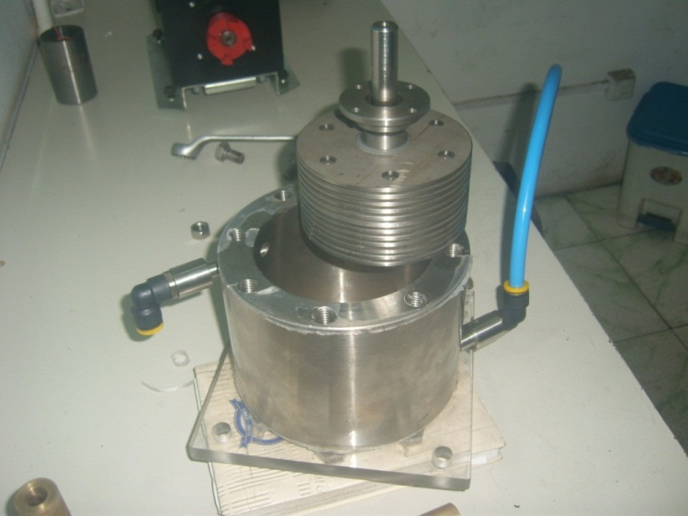

Figura 1 – Montagem do protótipo da turbina Tesla utilizada nos experimentos.

Após a montagem da turbina, se conectou a saída do compressor à sucção da mesma com a finalidade de se determinar a rotação máxima alcançada em função da variação da pressão do compressor de ar, os testes foram realizados com a turbina desacoplada do gerador, conforme se observa na Figura 2.

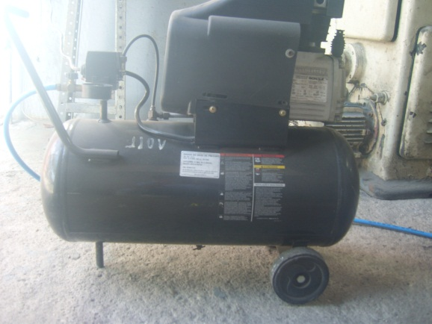 | 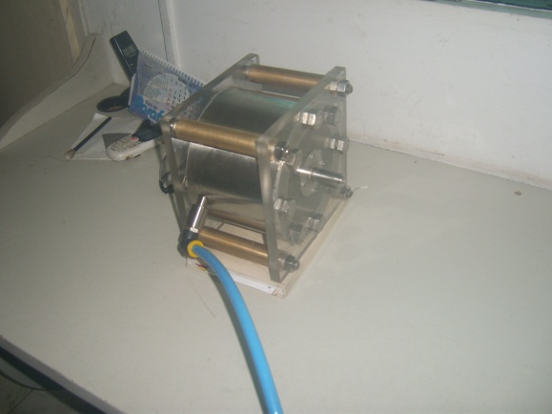
Figura 2 – Determinação da rotação máxima da turbina em função da pressão de ar.

- Determinação do trabalho líquido da turbina
O trabalho líquido da turbina por unidade de tempo foi calculado através da diferença de entalpia na entrada e saída da turbina, multiplicado pela vazão mássica do fluído, conforme equação a seguir:
Equação (1)

Para o cálculo da entalpia se utilizou o software CATT2, a partir dos valores de pressão e temperatura medidos na entrada e saída da turbina Tesla, conforme outros experimentos já realizados citados na literatura utilizada neste trabalho, estes valores foram medidos com a turbina funcionando sem o acoplamento com o gerador, onde a pressão do compressor variou de 0 a 6 kgf/cm², os resultados obtidos são mostrados posteriormente. Para o cálculo da vazão mássica, se considerou a equação a seguir:
Equação (2)

Onde é a massa especifica do ar e foi considerado o valor de 1,2kg/m³, a Figura 3, mostra as diversas entalpias encontradas através do CATT2, para valores diferentes de pressão medidas na saída do compressor, instalada antes da turbina, estes valores são expressos em kJ/kg, além de outras grandezas que não serão utilizadas no experimento, porém são calculadas automaticamente pelo programa de grandezas termodinâmicas, conforme se pode observar a seguir:

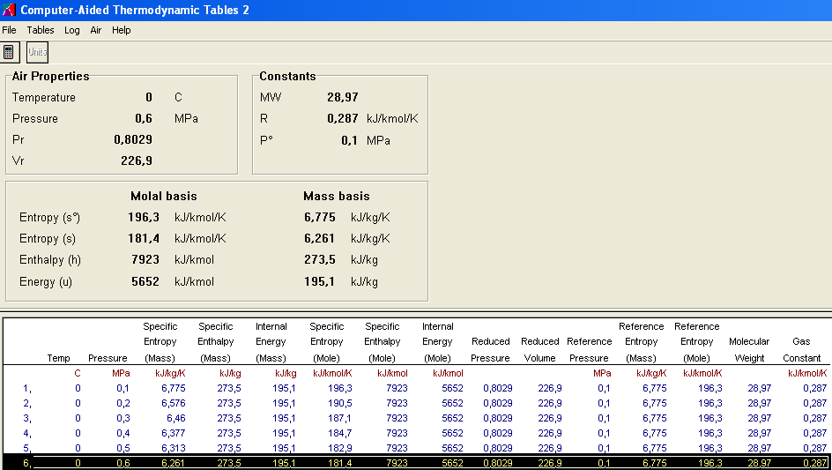
Figura 3 – Valores de entalpia calculados a partir das pressões medidas na entrada da turbina.

- Planta de instalação do sistema de cogeração
Utilizando um compressor de ar de vazão 500 l/min, conectou-se um tubo pneumático PU a sucção da turbina tesla, tomando-se duas medidas de pressão, entrada e saída da turbina, acoplou-se a turbina a um motor gerador da marca DE LORENZO com curvas de potências definidas pelo fabricante. A Figura 4 mostra a planta de instalação do sistema de cogeração com a turbina interligada ao gerador.

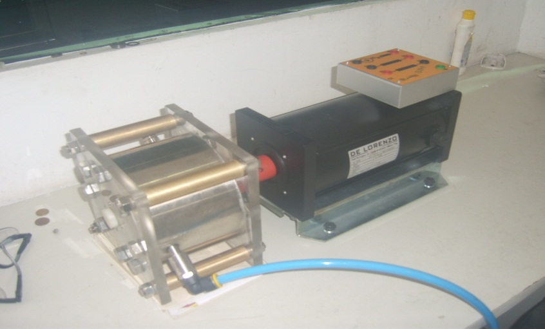
GERADOR

TURBINA

AR COMP.

Figura 4 – Planta de instalação do sistema de cogeração.

- Determinação da rotação da turbina acoplada com o gerador.
A medição da velocidade do eixo da turbina foi determinada através do uso de tacômetro digital, A rotação máxima adotada foi igual à rotação suportada pelo motor gerador recomendada pelo fabricante que é de 4000 RPM.

- Determinação da Potência real
Para o cálculo da potência produzida disponibilizada pelo gerador acoplado a turbina, se utilizou a equação abaixo:
Equação (3)
Onde os valores da tensão V e da corrente elétrica I foram determinados a partir da utilização de multímetro e de um alicate amperímetro, estes valores serão comparados posteriormente com o trabalho líquido da turbina, a fim de se determinar a eficiência da turbina e a energia em kWh a ser disponibilizada.

Resultados e Discussões
- Valores de pressão, rotação e vazão da turbina funcionando sem o gerador.
Verificou-se que a pressão na saída da turbina cai bruscamente, ficando entorno de 1kgf/cm², este valor varia pouco, em relação à pressão de entrada, isto se dá pelo aumento da velocidade de rotação do eixo da turbina, visto o aumento da vazão, conforme se observa nos gráficos mostrados nas Figuras 5 e 6. Os valores de pressão na saída da turbina variaram de 0,95 a 1,1bar, valores bem próximos à pressão atmosférica.
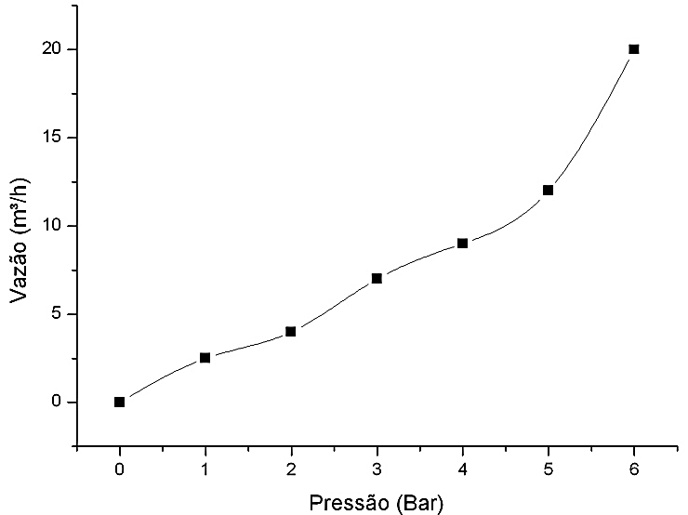

Figura 5 – Gráfico de pressão de entrada x vazão de ar na entrada da turbina.
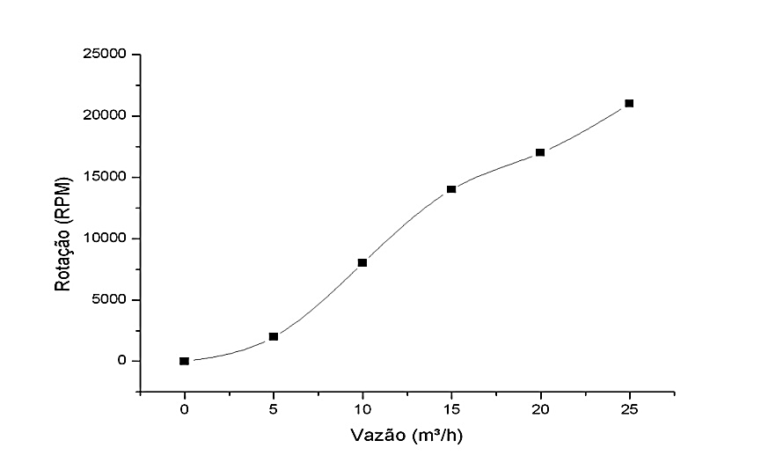

Figura 6 – Gráfico de velocidade da turbina em função da vazão de ar comprimido.

A Figura 6 mostra a velocidade do eixo da turbina em função da vazão, porém a vazão máxima adotada para a determinação da potência real foi em função da rotação máxima do motor gerador utilizado no experimento. Verificou-se que com rotações acima de 10.000 RPM houve um grande aumento do nível de vibração e ruídos, sendo necessários estudos mais precisos sobre o fenômeno, com a finalidade de atenuar este problema, minimizando os danos á instalação provocados pela vibração. O estudo deste parâmetro é de fundamental importância, visto a necessidade de ser adaptar outros modelos de turbina as instalações de gás natural que tragam melhor eficiência.

- Valores calculados e medidos da potência líquida da turbina funcionado sem a interligação com o gerador
A tabela 1 mostra os valores de potência líquida desempenhada pela turbina tesla a partir da medição de pressão feita na entrada e saída da mesma, para uma vazão mássica média de 5x10⁻³ kg/s.

Tabela 1 – determinação da potência disponível da turbina calculados a partir da entalpia.
Entalpia de entrada (kJ/kg) | Entalpia de saída (kJ/kg) | Vazão mássica (kg/s) | Potência Líquida (W)
303,6 | 273,5 | 0,005 | 1505
Fonte – Laboratório de Petróleo e Gás/IFS

A tabela 2 mostra os resultados de potência real calculados a partir de medições feitas através de multímetro e alicate amperímetro, estes dados foram obtidos com a turbina acoplada ao gerador e funcionado com pressão de ar comprimido que variou de 2 a 3 kgf/cm², esta pressão se deu em função da máxima rotação do motor gerador.

Tabela 2 – Valores Potência Real medida no motor gerador acoplado a turbina.
Rotação (RPM) | Corrente elétrica (A) | Voltagem (V) | Potência Real (W)
3000 | 7,01 | 24 | 168,2
3500 | 7,6 | 24,5 | 186,2
4000 | 9,1 | 24 | 218,4
Fonte – Laboratório de Petróleo e Gás/IFS

Verifica-se uma eficiência em torno de 11% para uma rotação estimada de 3000 RPM da turbina, valores próximos a de outros trabalhos realizados por outros autores, apesar da baixa eficiência trata-se de uma parcela de energia que era desperdiçada, sendo possível de aproveitamento por parte do consumidor de gás natural.

Recentemente, diversos estudos foram feitos em modelos diferentes de turbina Tesla, inclusive outros fluidos de trabalho também têm sido experimentados. Dentre estes se pode citar uma turbina acionada por gases de exaustão, gerados pela queima de pó de madeira, a qual foi testada em 2002 em um trabalho para California Energy Commission (SCHMIDT, 2002). Essa turbina chegou à faixa de rotação entre 8.000-10.000 rpm e eficiência máxima de 16%. O que se verifica que os valores alcançados estão próximos a de outros trabalhos já realizados, podendo ainda se alcançar uma eficiência maior, com a otimização da planta de cogeração montada e novas configurações da Turbina Tesla.

- Relação custo benefício.
A partir de um investimento de aproximadamente R$ 1.200,00 para aquisição do sistema de cogeração e se considerando uma produção de energia de 64,8kWh/mês a um preço de 0,31 R$/kWh, se estima um retorno financeiro em 60 meses. Entretanto com o aprimoramento de novos protótipos e otimização dos materiais utilizados se espera um menor prazo para o retorno.

Conclusões
O uso da turbina Tesla na produção de energia elétrica em redes de distribuição de gás natural de uso residencial e comercial se mostrou viável tecnicamente e financeiramente, por se tratar de um equipamento de fácil construção, montagem e manutenção além da utilização de uma parcela de energia que atualmente não é aproveitada por parte dos consumidores de gás natural nas diversas regiões do país.
Ao final do estudo teórico experimental se observou que se chegou a um dispositivo robusto e de boa eficiência em comparação com outros trabalhos apresentados na literatura utilizada, podendo o mesmo ainda ser melhorado e se chegar a valores de eficiência maiores.

Agradecimento(s)
A Petrobrás pelo incentivo financeiro e a Pró-Reitoria de pesquisa e extensão do Instituto Federal de Sergipe pelo apoio logístico.

Referências Bibliográficas
- COURAS, D. J. N. P., Desenvolvimento teórico-experimental de um modelo de turbina tesla aplicado à geração descentralizada por fontes renováveis. Fortaleza, 2009. Dissertação de Mestrado- Departamento de Engenharia Mecânica e de Produção - Universidade Federal do Ceará, 2009.

- BALANÇO ENERGÉTICO NACIONAL., Empresa de Pesquisa Energética - EPE, 2013.

- MORAN, M. J.; SHAPIRO, H. N. Princípios de termodinâmica para engenharia. 4. ed. Rio de Janeiro, RJ: Livros Técnicos e Científicos, 2002.

- SCHMIDT, D. D., “Biomass Boundary Layer Turbine Power System”, California Energy Commission, State of California, 2002.

